1. Выполнитевсепримеры,приведённыевпервойчастиописаниялабораторнойработы.
2. Выполните следующие действия, зафиксировав в отчёте по лабораторной работе

используемые при этом команды и результаты их выполнения:  
2.1. Скопируйтефайл/usr/include/sys/io.hвдомашнийкаталогиназовитеего equipment. Если файла io.h нет, то используйте любой другой файл в каталоге

/usr/include/sys/ вместо него.  
2.2. Вдомашнемкаталогесоздайтедиректорию~/ski.plases.  
2.3. Переместитефайлequipmentвкаталог~/ski.plases.  
2.4. Переименуйтефайл~/ski.plases/equipmentв~/ski.plases/equiplist.  
2.5. Создайте в домашнем каталоге файл abc1 и скопируйте его в каталог

~/ski.plases, назовите его equiplist2.  
2.6. Создайтекаталогсименемequipmentвкаталоге~/ski.plases.  
2.7. Переместите файлы ~/ski.plases/equiplist и equiplist2 в каталог

~/ski.plases/equipment.  
2.8. Создайте и переместите каталог ~/newdir в каталог ~/ski.plases и назовите

его plans.

*Кулябов Д. С. и др.* Операционные системы 53

page8image1630654176

2.8. Создайте и переместите каталог ~/newdir в каталог ~/ski.plases и назовите

его plans.

... australia

... play

... my_os

... feathers

3.2. drwx--x--x  
3.3. -r-xr--r--  
3.4. -rw-rw-r--  
При необходимости создайте нужные файлы.

4. Проделайте приведённые ниже упражнения, записывая в отчёт по лабораторной работе используемые при этом команды:

1. 4.1.  Просмотритесодержимоефайла/etc/password.
2. 4.2.  Скопируйтефайл~/feathersвфайл~/file.old.
3. 4.3.  Переместитефайл~/file.oldвкаталог~/play.
4. 4.4.  Скопируйтекаталог~/playвкаталог~/fun.
5. 4.5.  Переместитекаталог~/funвкаталог~/playиназовитеегоgames.
6. 4.6.  Лишитевладельцафайла~/feathersправаначтение.
7. 4.7.  Чтопроизойдёт,есливыпопытаетесьпросмотретьфайл~/feathersкомандой

cat?

1. 4.8.  Чтопроизойдёт,есливыпопытаетесьскопироватьфайл~/feathers?
2. 4.9.  Дайтевладельцуфайла~/feathersправоначтение.
3. 4.10.  Лишитевладельцакаталога~/playправанавыполнение.
4. 4.11.  Перейдитевкаталог~/play.Чтопроизошло?
5. 4.12.  Дайтевладельцукаталога~/playправонавыполнение.

5. Прочитайтеmanпокомандамmount,fsck,mkfs,killикраткоихохарактеризуйте, приведя примеры.

1

Скопируйтефайл/usr/include/sys/io.hвдомашнийкаталогиназовитеего equipment. Если файла io.h нет, то используйте любой другой файл в каталоге

/usr/include/sys/ вместо него.

2.2. Вдомашнемкаталогесоздайтедиректорию~/ski.plases.



2.3. Переместитефайлequipmentвкаталог~/ski.plases.  


2.4 Переименуйтефайл~/ski.plases/equipmentв~/ski.plases/equiplist



2.5. Создайте в домашнем каталоге файл abc1 и скопируйте его в каталог

~/ski.plases, назовите его equiplist2



2.6. Создайтекаталогсименемequipmentвкаталоге~/ski.plases.  


2.7. Переместите файлы ~/ski.plases/equiplist и equiplist2 в каталог

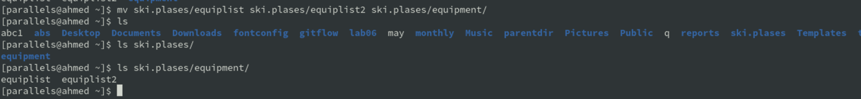

2.8. Создайте и переместите каталог ~/newdir в каталог ~/ski.plases и назовите

его plans.



3.12.8. Создайте и переместите каталог ~/newdir в каталог ~/ski.plases и назовите

его plans.

3.3. -r-xr--r—

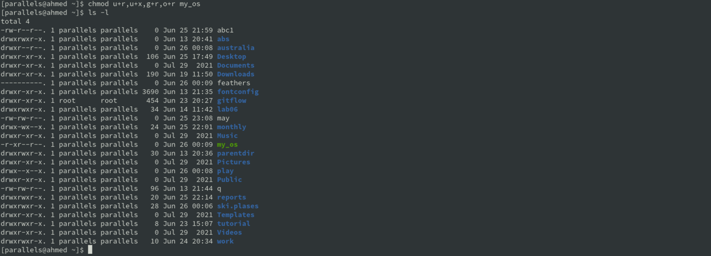

3.4. -rw-rw-r--

4. Проделайте приведённые ниже упражнения, записывая в отчёт по лабораторной работе используемые при этом команды:

1. 4.1.  Просмотритесодержимоефайла/etc/password. Text

   Description automatically generated

4.2.  Скопируйтефайл~/feathersвфайл~/file.old.

1. 4.3.  Переместитефайл~/file.oldвкаталог~/play.
2. 
3. 4.4.  Скопируйтекаталог~/playвкаталог~/fun.
4. 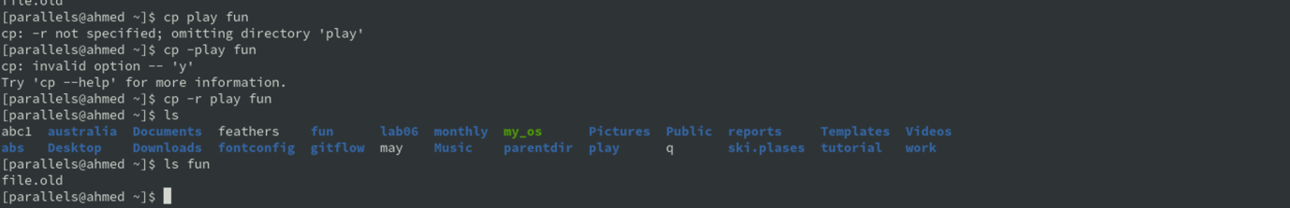
5. 4.5.  Переместитекаталог~/funвкаталог~/playиназовитеегоgames.
6. Graphical user interface, text

   Description automatically generated
7. 4.6.  Лишитевладельцафайла~/feathersправаначтение.



1. 4.7.  Чтопроизойдёт,есливыпопытаетесьпросмотретьфайл~/feathersкомандой

cat?

1. 4.8.  Чтопроизойдёт,есливыпопытаетесьскопироватьфайл~/feathers?

4.9.  Дайтевладельцуфайла~/feathersправоначтение.

1. 4.10.  Лишитевладельцакаталога~/playправанавыполнение.
2. Text

   Description automatically generated
3. 4.11.  Перейдитевкаталог~/play.Чтопроизошло?

1. 4.12.  Дайтевладельцукаталога~/playправонавыполнение.
2. Text

   Description automatically generated
3. 5. Прочитайтеmanпокомандамmount,fsck,mkfs,killикраткоихохарактеризуйте, приведя примеры.
4. 5. Прочитайтеmanпокомандамmount,fsck,mkfs,killикраткоихохарактеризуйте, приведя примеры.

